**Expressing thanks 2**

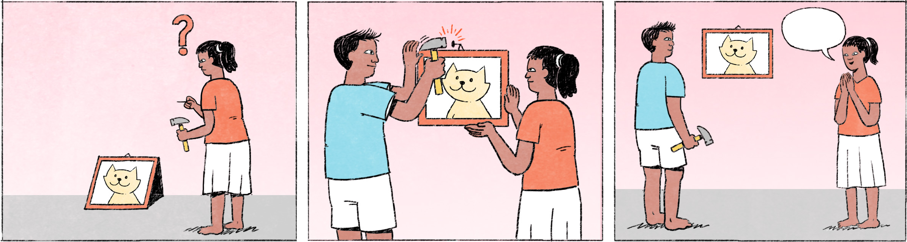

|  |  |
| --- | --- |
| វិបុល៖ | កញ្ញា កំពុងធ្វើអីហ្នឹង? |
| កញ្ញា៖ | អូ វិបុល ខ្ញុំកំពុងរកចង់ព្យួររូបថតមួយនេះ។ តែខ្ញុំអត់សូវចេះប្រើញញួរទេ។ |
| វិបុល៖ | ចាំខ្ញុំជួយអីចឹង! ចង់ព្យួរដាក់ត្រង់ណា? |
| កញ្ញា៖ | ខ្ញុំចង់ដាក់វាត្រង់នេះ។ |
| វិបុល៖ | អូខេ។ ជួយទ្រពីក្រោមបន្តិចមកអីចឹង។ |
| កញ្ញា៖ | ចាស។ ប្រយ័ត្នវ៉ៃត្រូវដៃខ្លួនឯងណា។ |
|  | ប៉ុកៗៗ (សំឡេងញញួរ) |
| វិបុល៖ | រួចហើយ! ប៉ុណ្ណឹងបានអត់? |
| កញ្ញា៖ | ប៉ុណ្ណឹងបាន / ល្មមហើយ វិបុល។ អរគុណច្រើន! |
| វិបុល៖ | អូខេ / មិនអីទេ​​​។ |

|  |  |
| --- | --- |
| វិបុល / កញ្ញា | Cambodian names (male / female) |
| រកចង់ | to be about to |
| ព្យួររូបថត | to hang a picture |
| ញញួរ | hammer |
| ចាំខ្ញុំជួយអីចឹង! | Let me help you then! |
| ទ្រពីក្រោម | to support from below, to hold from below |
| វ៉ៃ | spoken form of វាយ = to hit |
| ប៉ុណ្ណឹងបានអត់? | Is it good enough? / Like this? |

**Cultural notes**

នៅប្រទេសកម្ពុជាក៏ដូចជានៅប្រទេសផ្សេងៗដែរ គឺបុរសតែងតែស្ម័គ្រចិត្តចូលទៅជួយ នៅពេលឃើញស្ត្រីកំពុងធ្វើការងារធ្ងន់អ្វីមួយ ពីព្រោះបុរសមានកម្លាំងខ្លាំងជាងស្ត្រី។ ជនជាតិខ្មែរតែងតែចងចាំនិងឲ្យតម្លៃការជួយគ្នាទៅវិញទៅមកបានយូរអង្វែងណាស់។ ការជូនជាម្ហូបឬចំណីចំណុកបន្តិចបន្តួចជាញឹកញាប់ទៅអ្នកជិតខាងឬអ្នកធ្លាប់មានគុណ ទោះជាមិនមែនក្នុងឱកាសអ្វីជាពិសេសដ៏ដោយ គឺជាទម្លាប់របស់ជនជាតិខ្មែរដើម្បីសម្ដែងការអរគុណ។

|  |  |
| --- | --- |
| ស្ម័គ្រចិត្ត | to be willing to |
| ការងារធ្ងន់ | heavy work |
| មានកម្លាំងខ្លាំងជាង | to be stronger than |
| ចងចាំ | to remember |
| ឲ្យតម្លៃ | to value sth. |
| ជួយគ្នាទៅវិញទៅមក | to help each other |
| យូរអង្វែង | for a long time |
| ចំណីចំណុក | snacks |
| អ្នកជិតខាង | neighbor |
| អ្នកធ្លាប់មានគុណ | someone who has helped, someone who has been good/kind |
| ក្នុងឱកាស | at the occasion of |
| ជាពិសេស | specially |
| ទម្លាប់ | habit, custom |
| សម្តែងការអរគុណ | to express gratitude |

**Additional dialogue**

|  |  |
| --- | --- |
| វិបុល៖ | មានត្រូវការឲ្យជួយអីទៀតអត់? |
| កញ្ញា៖ | ចាស។ ខ្ញុំចង់ឲ្យវិបុលជួយរើទូរទស្សន៍នោះមកដាក់ខាងនេះវិញ។ |
| វិបុល៖ | អូខេ​។ មានអីទៀតអត់? |
| កញ្ញា៖ | អស់ហើយ វិបុល។ អរគុណច្រើន។ ក្រៅពីហ្នឹងខ្ញុំធ្វើខ្លួនឯងបាន។ |

|  |  |
| --- | --- |
| រើ | to move |
| ទូរទស្សន៍ | TV |
| អស់ហើយ | nothing more / we’re done |
| ក្រៅពីហ្នឹង | the rest |
| ខ្ញុំធ្វើខ្លួនឯងបាន | I can do it by myself |